Как не заразиться ротавирусной инфекцией.
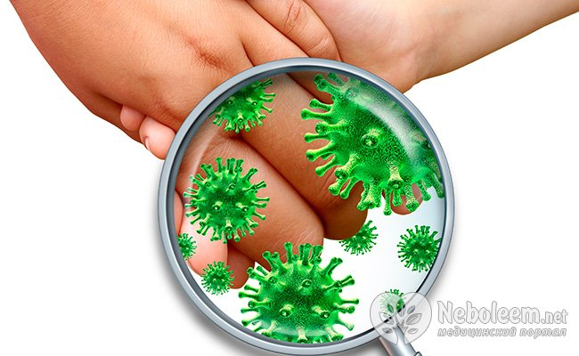
Механизм передачи инфекции – контакт с больным человеком, вода.
Ротавирусная инфекция — высокозаразное заболевание, которое может передаваться водным, пищевым и контактно-бытовым путями. Эта инфекция с каждым годом привлекает к себе все большее внимание потому, что заболевания, вызванные ротавирусом, составляют значительную часть в сумме всех острых кишечных заболеваний, распространеных повсеместно и поражают, в первую очередь, детей до 2 лет.
Она может проявляться как в виде единичных случаев, так и вызывать вспышки с охватом различных групп населения. Большинство случаев заболеваний регистрируется в холодное время года, с нарастанием в зимне-весенний период.
Свойством возбудителей ротавирусной инфекции является их высокая устойчивость. Ротави-рус способен длительно выживать вне человеческого организма, в воде, пищевых продуктах, предметах, загрязненных выделениями больных. В водопроводной воде он выживает до 60 дней, на овощах, фруктах — до 30 дней, на различных предметах — от 10 до 45 дней, в выделениях больных — до 7 месяцев. Вирус устойчив к дезинфицирующим средствам, хорошо переносит низкую температуру, замораживание, устойчив к ультрафиолетовому облучению, антибиотикам, химиопрепаратам.
Распространению ротавирусов способствует очень низкая заражающая доза. Для заражения достаточно попадания в организм 10-100 вирусных частиц.
Поэтому, в бытовых условиях, несоблюдение правил личной гигиены — одна из главных причин распространения инфекции. В быту заражение происходит при уходе за больным и общении с ним через руки, загрязненные выделениями больного. Руками, в свою очередь, загрязняются посуда, игрушки, белье, а также пища и вода. На руках вирус может сохраняться не менее 4 часов.
Наиболее опасный фактор передачи ротавирусной инфекции - вода. Водный путь передачи часто выступает как пусковой механизм, а в дальнейшем идет распространение в коллективах с подключением контактно-бытового пути передачи. В настоящее время участились вспышки, связанные с пищевым путем передачи.
Источником ротавирусной инфекции является больной человек, или ротавирусоноситель. Из организма больного возбудитель с испражнениями, рвотными массами попадает во внешнюю среду (в воду, пищу, на предметы обихода). У детей чаще встречаются заболевания с клинически выраженными проявлениями, а взрослые зачастую переносят заболевание в скрытой форме, но, являясь источниками инфекции, поддерживают эпидемический цикл для окружающих в семьях, коллективах, детских учреждениях, стационарах.
В организм здорового человека вирус чаще всего проникает, как и при других острых кишечных инфекциях, через рот (с водой, пищей, с грязных рук), и размножается в желудочно — кишечном тракте. При заражении заболевание возникает не сразу, а через определенный (инкубационный) период, который при ротавирусной инфекции длится от 12 часов до 7 дней.
Все микроорганизмы, вызывающие острые кишечные, инфекции, в том числе и ротавирусы, не переносят высокой температуры. При кипячении они погибают в течение нескольких секунд. Поэтому воду для питья необходимо кипятить. Овощи, фрукты и ягоды необходимо тщательно вымыть проточной, а затем кипяченой водой, а лучше всего — обдать кипятком, особенно, если фрукты и ягоды предназначены для детей до 1 года.
Очень важно соблюдение правил личной гигиены. Мыть руки надо после каждого посещения туалета, перед приготовлением пищи, перед едой, после каждого загрязнения. Очень важно научить ребенка, что руки будут чище, и на них останется меньше микробов, если их намылить и вымыть дважды. Замечено, что более восприимчивы и чаще болеют ротавирусной инфекцией дети, находящиеся на искусственном вскармливании. Поэтому для детей раннего возраста одним из важнейших направлений профилактики является рациональное естественное вскармливание.

